Facture Rules :
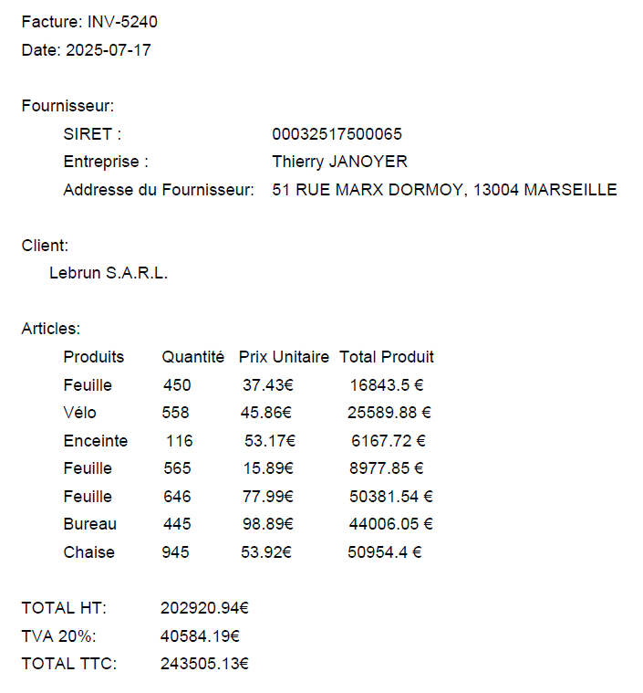

Facture : INV- (Plus un nombre compris entre 1000 et 9999
Date : rand : comprise entre il y a 1 an et il y a une semaine (dynamique)
Fournisseur
Siret : "Numéro de SIRET : ","SIRET :","No Siret :"
Nom entreprise : "Entreprise : ","Nom de l'entreprise :"
Addr : Addresse du Fournisseur
Cas concret :
SIRET : NOM ENTREPRISE : ADDRESSE
00032517500065 : Thierry JANOYER : 51 RUE MARX DORMOY, 13004 MARSEILLE
Aucune erreur
10038820600011: INDIVISION SARTHOU JEAN ET MARIE-AMELIE : 20 ALLEE DES GENISTAS 33680 LACANAU
Aucune erreur
10038844600013 : OFTP : 211 RUE DU PLANCONNET 07430 VERNOSC-LES-ANNONAY
Aucune erreur
00180725400022: Jacques-lucien BRETON : 31 RUE D'ALEMBERT, 02100 SAINT-QUENTIN
Erreur : Entreprise fermé en 2014 et facture récente (si on a le temps)
10038843800010 : random : random
Erreur : les informations de cet entreprise sont noms diffusable voir ci-joint à voir comment gérer l’erreur soit considérer que l’on à les bonnes information même si elle ne sont pas vérifiable par l’API soit retourné une erreur.

https://annuaire-entreprises.data.gouv.fr/etablissement/10038843800010?redirected=1
211388446000 : random : random
Erreur : le numéro de siret n’existe pas / ne respecte pas le format

Client : Fixe (notre entreprise
Articles :
Entre 5 et 10 produit parmi la liste suivante :
"Chaise ", "Table ","Bureau ", "Feuille ", "Enceinte", "Vélo "
Prix : Entre 10 et 99,99€
Quantité : entre 100 et 999
Totaux : comme sur l’image aucun changement prévue

